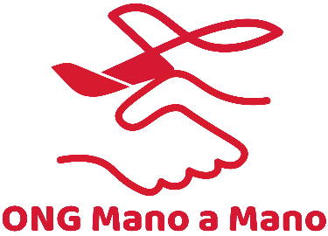 ! AYUDANOS! NECESITAMOS TU APOYO
Rellena e imprime el siguiente formulario y envíanoslo por email a ong.manoamano@gmail.com o por WhatsApp al número 647 86 91 08 Tel: 91 312 64 25
DNI/NIF………………………………………………………………………………….APELLIDOS………………………………….
NOMBRE………………………………………………………………..EMAIL…………………………………………………………
DOMICILIO…………………………………………………………………………Nº……..ESC…….PISO……PUERTA………
POBLACION………………………………………………………………..CP…………………PROVINCIA……………………..
TEL.FIJO………………………………..TEL.MOVIL……………………………….FECHA NACIMIENTO …../……/…….
PROFESIÓN ……………………………………………………………………………..FECHA………/………/……………………
CUOTA: MENSUAL POR VALOR DE ……………………€
TRIMESTRAL
SEMESTRAL
ANUAL
IBAN: ……………………………………………………………………………………………………………………………………..

Firma Asociado……………………………………………………………………………………………………………………..

DESEO RECIBIR EL CORRESPONDIENTE CERTIFICADO DE DONACION A EFECTOS DE IRPF.
Conforme a la Ley Orgánica 15/1999, de 13 de diciembre, de Protección de Datos de Carácter Personal, ONG MANO A MANO se compromete a tratar los datos facilitados por los usuarios con total confidencialidad. Toda la información personal facilitada será incorporada a un fichero titularidad de la ONG MANO A MANO y se conservará con total confidencialidad y seguridad. Conforme al artículo 5 de la Ley Orgánica 15/1999 los usuarios pueden acceder a sus datos personales, con derecho a modificación y cancelación mediantes la oportuna solicitud por escrito a ONG A MANO a la dirección de E-mail: ong.manoamano@gmail.com o a la dirección Asociación de Ayuda Mano a Mano, Camino de la Muñoza s/n; Iberia zona Industrial 2, Edif, 232 28042 MADRID.

Camino de la Muñoza, S/N Zona Industrial Iberia II (NZIII), EDIF. 232, Madrid 28042.
Teléfono: 913 12 64 25 –Móvil 647 86 91 08 Email: ong.manoamano@gmail.com
Registrada en Ministerio del Interior con el Nº:147622 – C.I.F: G81272213

